Kösling geht aufs Ganze!
Von Hochzeiten und anderen Mutproben

Das zauberhafte Kabarett-Programm von Marcel Kösling

Wenn Marcel Kösling auf seine ersten 30 Jahre zurückblickt, ist er ganz zufrieden. Eigentlich. 60 (wahre) Facebook-Freunde – nun, das könnte etwas mehr sein. 90 Kilo – das wiederum könnte etwas weniger sein. Aber immerhin hat er eine Frau, die ihn liebt. Damit sie ihm trotz 30 – 60 – 90 nicht wegläuft, hat er sie noch schnell geheiratet und alle Erlebnisse drum herum in sein Kabarettprogramm „Kösling geht aufs Ganze!“ gegossen. Wieder einmal vereint die „Allzweckwaffe des jungen Kabaretts“ mühelos Kabarett, Zauberei, Comedy und Musik zu einem mitreißenden Mix, der jeden Zuschauer begeistert.

Es sind die alltäglichen Themen – Geschichten, die das Leben schreibt – die den roten Faden bilden. Doch was hat ein 30-Jähriger schon zu berichten? Kurz gesagt: Sehr viel! Dabei redet Marcel Kösling nicht um den heißen Brei herum, sondern erzählt auf den Punkt von seinem Heiratsantrag in schwindelerregender Höhe, vom feucht-fröhlichen Junggesellenabschied, der aus dem Ruder lief, und von einem sehr besonderen Tag: der eigenen Hochzeit. Marcel Kösling macht bekanntlich „Keine halben Sachen!“ (2. Soloprogramm) und bekam die Frage der Fragen nun vor dem Traualtar gestellt. Wie er geantwortet hat? Nun, der Titel seines Programms lässt da wenig Raum für Spekulationen.

Regie: Rolf Claussen

Weitere Informationen: www.marcelkoesling.de

Kontakt:

Booking Presse
Büro Marcel Kösling Saskia Meißner
info@marcelkoesling.de info@saskia-meissner.de
Tel. +49 4535 299 559 Tel. +49 177 5752121

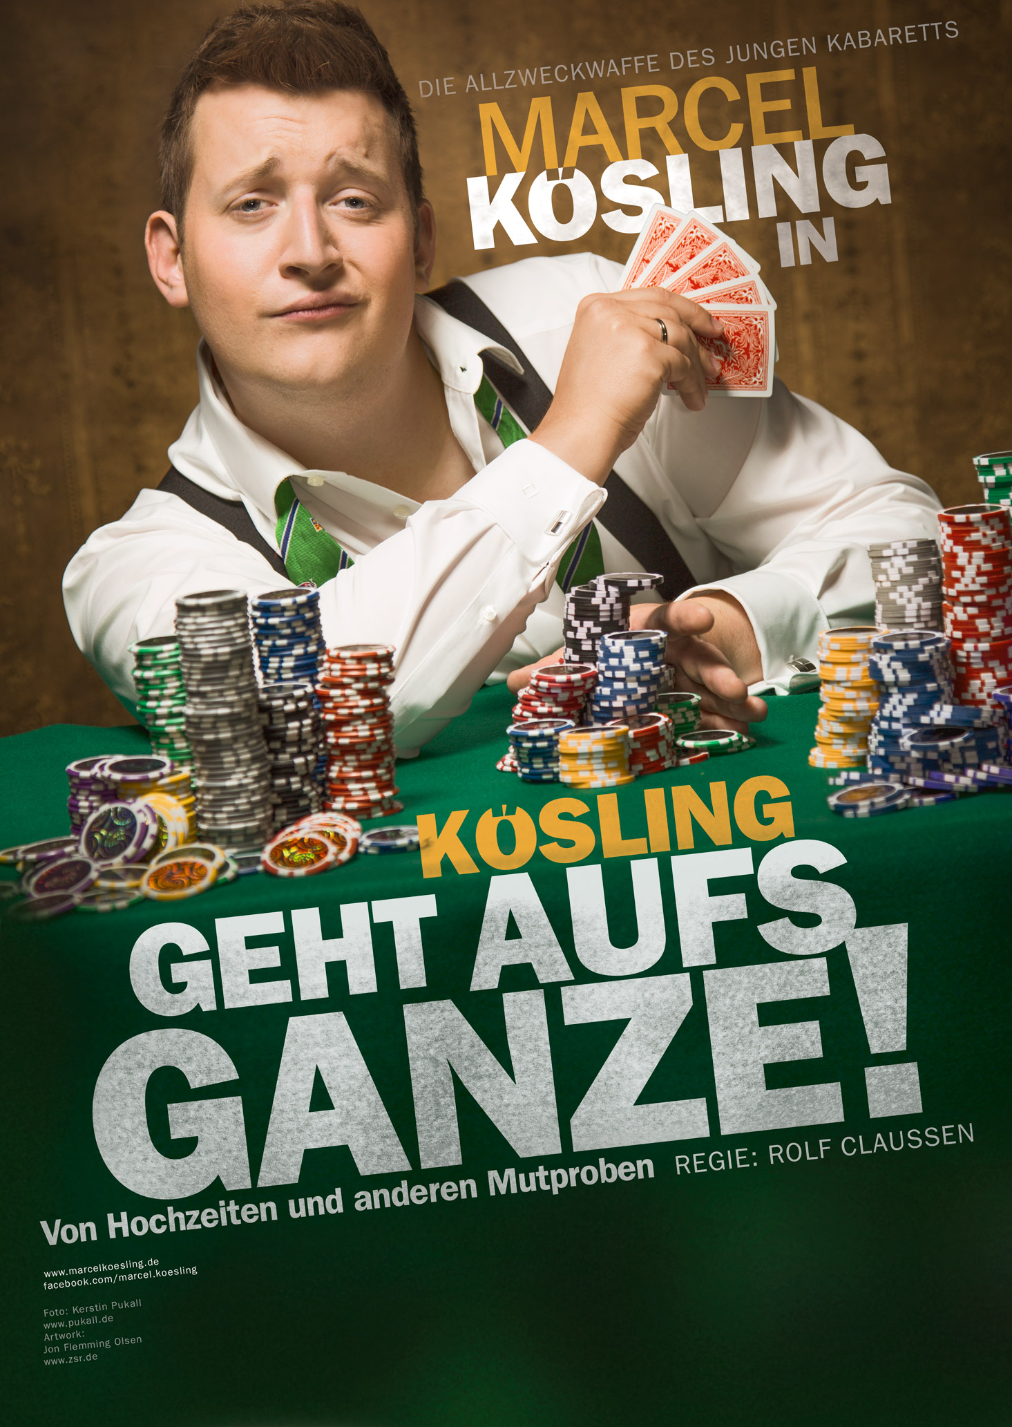
www.marcelkoesling.de · www.instagram.com/marcelkoesling · www.facebook.com/marcelkoesling

